Анкета животного без владельца от 28.03.2025 г.

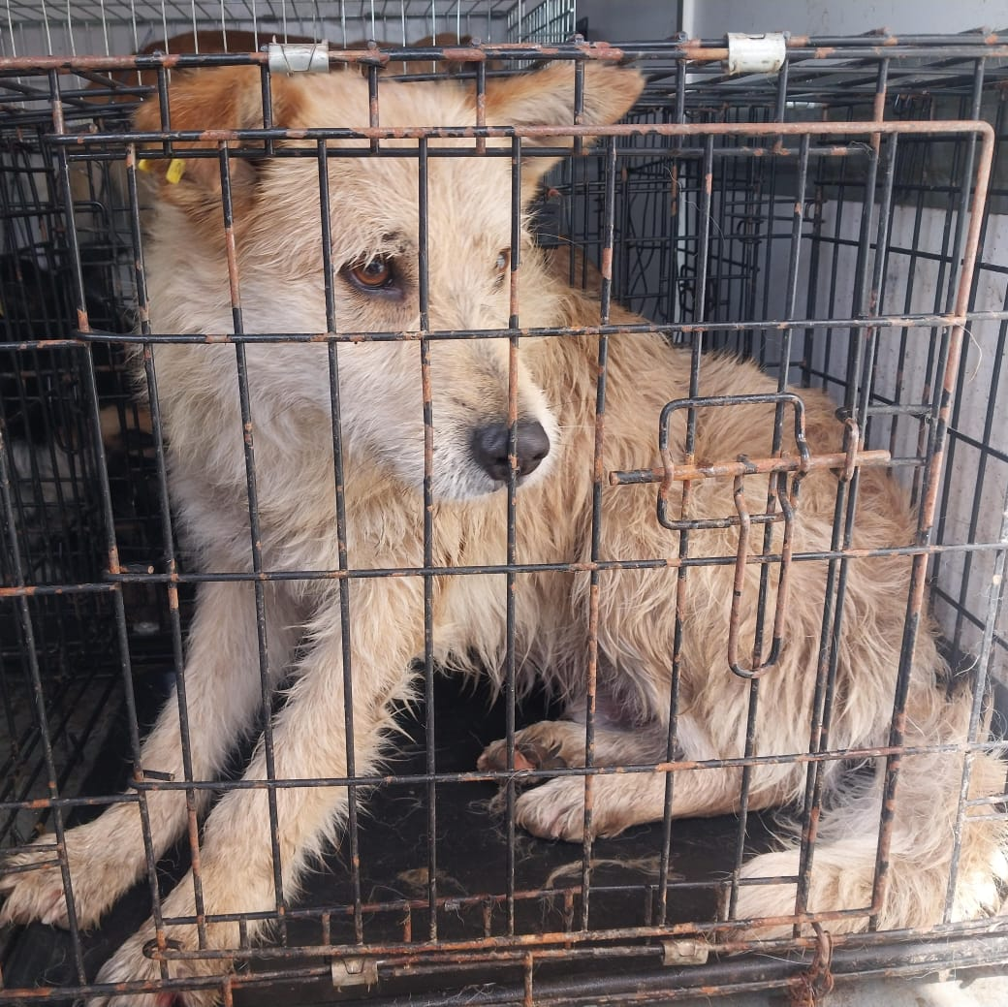 | Дата отлова, место (район, улица) | 28.03.2025 г.  Г.Ставрополь, ул.Южный Обход,55/14
 | Вид, пол животного | Кобель
 | Окрас животного | Рыжий
 | Инд. номер/маркировка животного
 | Дата операции

